BAB I

STRUKTUR MIKRO

Data mengenai berbagai sifat logam yang mesti dipertimbangkan selama proses akan ditampilkan dalam berbagai sifat mekanik, fisik, dan kimiawi bahan pada kondisi tertentu. Untuk memanfaatkan data tersebut sebaik mungkin, perlu diketahui sifat asal logam yang menyebabkan logam menjadi kuat dan bagaimana sifat itu berubah selama proses produksinya.
Sifat bahan diperoleh dari hasil:
- interaksi antar atom bahan;
- perilaku gugus-gugus atom tersebut (mungkin mempunyai struktur kristalin yang teratur);
- atribut yang berkaitan dengan gabungan gugus-gugus atom tersebut.
Untuk memperoleh pengertian mendasar mengenai sifat bahan, dalam bab ini akan dibahas pengaruh struktur atom, struktur kristalin, dan perilaku bahan dalam bentuknya yang utuh.

1.1 Jenis Ikatan dalam bahan padat
Atom terdiri atas inti atom bermuatan positif yang dikelilingi oleh sejumlah elektron (yang dianggap tidak bermassa), jumlah muatan elektron sama dengan muatan inti sehingga secara keseluruhan atom itu netral, dan tidak bermuatan. Elektron tersusun dalam beberapa tingkatan energi atau kulit energi. Kulit energi terluar mempunyai ikatan yang paling lemah dengan intinya. Gambar 1.1(a) memperlihatkan gambaran dua dimensi untuk magnesium, jenis atom logam yang memiliki dua elektron pada kulit terluar, dan oksigen, atom unsur bukan logam yang mempunyai enam elektron pada kulit paling luar. Keduanya mempunyai dua elektron pada kulit yang paling dekat dengan intinya.
Kemampuan interaksi antar atom berkurang bila kulit terluar diduduki oleh delapan elektron. Atom yang tidak memiliki konfigurasi ini selalu berusaha untuk membentuk ikatan sedemikian rupa sehingga mencapai konfigurasi ini. Karakteristik inilah yang mendorong terbentuknya tiga jenis ikatan atom yaitu ikatan ionik, ikatan kovalen, dan ikatan logam.

Ikatan Ionik
Ikatan ionik terjadi antara atom logam dan atom bukan logam dan merupakan ikatan yang sangat kuat. Bahan dengan ikatan ionik mempunyai ciri: temperatur lebur tinggi, keras, dan rapuh. Ikatan ionik terbentuk bila atom oksigen "menangkap" dua elektron terluar atom magnesium (Gambar 1.1(b)). Dengan demikian, atom oksigen bertambah dua muatan negatif dan atom magnesium kehilangan dua elektron terluarnya sehingga mempunyai kelebihan dua muatan positif. Baik oksigen maupun magnesium kini memiliki delapan elektron pada kulit terluarnya dan mencapai keseimbangan kimiawi seperti gas mulia. Akan tetapi, kedua atom yang tadinya netral itu sekarang mempunyai muatan elektrostatik yang berlawanan dan inilah yang menghasilkan ikatan ionik, seperti tampak pada Gambar 1.2(a) yang merupakan gambar dua dimensi senyawa oksida magnesium (MgO).
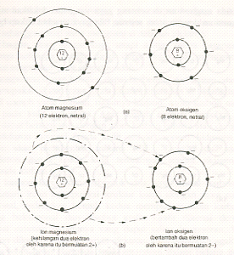
Gambar 1.1: Konfigurasi ikatan atom
Atom bermuatan sejenis tolak menolak, sedangkan atom dengan muatan berlawanan tarik menarik. Jadi, pada bahan utuh yang terdiri atas atom yang berikatan ionik, terbentuk struktur kristal dengan pola teratur dalam. tiga dimensi. Tiap atom dikelilingi oleh atom dengan muatan yang berlawanan. Kekuatan senyawa seperti ini ditentukan oleh kekuatan ikatan elektrostatik antar atom tak sejenis, dan kerapuhannya ditentukan oleh ketahanan atom bermuatan terhadap usaha yang memaksanya menduduki posisi dekat dengan atom yang bermuatan sama. Oksida magnesium menentang gaya yang mendekatkan atom oksigen dan atom magnesium dengan atom sejenis. Bila gaya tersebut cukup besar, kristal akan retak.

Ikatan Kovalen
Ikatan kovalen terjadi antara atom dengan empat elektron atau lebih pada kulit terluarnya, suatu kondisi yang dijumpai pada unsur bukan logam. Sebuah atom tak mungkin menampung semua elektron kulit terluar atom lain. Sekiranya hal itu terjadi, maka kulit elektron terluarnya akan kelebihan elektron (jumlah ideal adalah delapan elektron). Bila terdapat empat efektron atau lebih pada kulit terluar, atom sedemikian rupa sehingga mereka dapat berbagi elektron luar, tampak pada Gambar 1.2b.
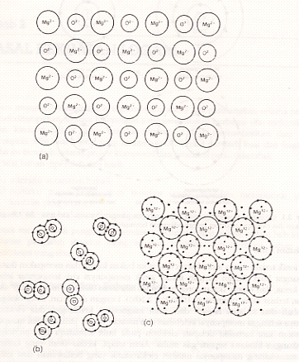
Gambar 1.2: Konfigurasi ikatan atom

Pada gambar ini terlihat dua atom oksigen berbagi elektron sehingga setiap atom mempunyai delapan elektron. Ikatan antara bagian atom sangat kuat, tetapi ikatan antara pasangan lemah; demikian lemahnya sehingga oksigen tidak dapat beku dan membentuk kristal mencapai temperatur yang sangat rendah.
Bahan yang mempunyai ikatan kovalen dapat berbentuk gas, cairan, atau padatan dan ikatan ini merupakan ikatan yang kuat. Untuk penerapan di bidang teknik, kita mengambil contoh yang relevan, misaInya karbon. Atom karbon mempunyai empat elektron pada kulit terluarnya. Agar jumlah elektron tersebut mencapai delapan, karbon dapat bersenyawa dengan atom karbon lainnya atau dengan empat buah atom berelektron tunggal (pada kulit terluar) seperti hidrogen. Dengan hidrogen, karbon akan membentuk metana (CH₄). Dengan dua atom yang mempunyai elektron ganda (pada kulit terluanya) seperti oksigen, karbon membentuk dioksida karbon (CO₂).
Dengan atom karbon lain, akan terbentuk dua jenis kristal karbon. Bentuk pertama adalah intan. Intan mempunyai struktur kubik dengan atom pada posisi rangkaian tetragonal, sedangkan bentuk kedua mempunyai atom karbon dalam rangkaian bidang heksagonal dan disebut grafit. Grafit dikenal dengan sifat pelumasnya akibat susunan bidangnya yang dapat saling bergeseran. Walaupun atom karbon dikelilingi oleh delapan elektron, jenis ikatannya agak berbeda. Jarak antar bidang lebih besar daripada jarak antar atom dalam bidang itu sendiri, sehingga gaya ikat antar bidang lemah. Selain itu, ikatan semacam ini menggunakan tiga elektron per atom, sedangkan elektron keempat bebas atau dapat bergerak dalam bidang yang sejajar dengan kulit.

Atom karbon yang membentuk ikatan dengan atom lain seperti hidrogen sering kali membentuk rantai atau untai yang panjang. Ikatan antar atom yang seperti rantai ini (yang disebut struktur polimer ) tidak selalu mencerminkan sifat ikatan kovalen karena, meskipun kuat, rantai juga fieksibel dan ikatan antar rantai yang berdekatan lemah.

Ikatan Logam
Dua pertiga dari unsur mempunyai kurang dari empat elektron pada kulit terluarnya. Meskipun jumlahnya memadai untuk mengimbangi muatan positif inti, bila dua jenis unsur ini membentuk ikatan, jumlah elektron masih kurang untuk membentuk ikatan keseimbangan kimia dan tidak dapat membentuk ikatan ionik atau ikatan kovalen. Dalam keadaan padat, unsur logam membentuk jenis ikatan yang lain sekali, yang menjadi ciri khas logam. Elektron pada kulit terluar suatu logam bergerak sebagai awan melalui ruang antar inti yang bermuatan positif bersama kulit elektron lainnya, lihat Gambar 1.2c.

Inti beserta kulit elektron di bagian dalam dianggap sebagai bola keras yang tersusun padat dengan pola teratur,membentuk apa yang disebut susunan kristal. Hal ini dapat dilihat pada Gambar 1.2.c. Susunan ion positif terikat menjadi satu oleh awan elektron bermuatan negatif membentuk ikatan khas yang disebut ikatan logam. Oleh karena ion tidak memiliki kecenderungan khusus untuk menempati lokasi tertentu, ion dapat bergerak dalam kisi kristal tanpa mengganggu keteraturan pola. Selain itu, awan elektron dapat digerakkan ke arah tertentu oleh potensial listrik, dan menghasilkan arus listrik. Konduktivitas listrik merupakan karakteristik khas logam. Pada kristal dengan ikatan ion atau ikatan kovalen, elektron terikat dan tidak bebas bergerak. Hanya bila potensial cukup tinggi (potensial tembus), elektron dapat ditarik lepas.

Ikatan dan Pengaruh Gaya Luar
Di samping kemampuan gerak elektron pada ikatan logam, perbedaan besar lain antara ikatan logam dan ikatan lainnya terletak pada perilakunya bila dipengaruhi oleh gaya luar. Gaya kecil tak seberapa pengaruhnya terhadap ketiga jenis ikatan tersebut. Regangan atau perpanjangan yang terjadi lenyap bila gaya ditiadakan. Sifat ini disebut perpanjangan elastik atau kompresi elastik. Bila gaya cukup besar, pada ikatan logam dapat terjadi pergelinciran ion logam membentuk pola sejenis yang tetap bertahan meski gaya ditiadakan. Ini dimungkinkan karena semua ion memiliki sifat yang sama dan elektron tidak terikat pada atom tertentu. Sebaliknya, atom dengan ikatan ion menentang gerak luncuran tersebut karena antara ion dan elektron terdapat ikatan kuat. Oleh karena itu, bahan dengan ikatan ion cenderung rapuh.

Karena adanya kemampuan inti untuk saling meluncur, kristal dengan ikatan logam dapat dibentuk secara mekanik dan ikatan antar atomnya tetap kuat. Sifat ini disebut keuletan (ductility) atau kenyal bentuk dan merupakan karakteristik keadaan logam.

Apa pun bentuk ikatannya, bahan umumnya membentuk susunan tiga dimensi (atau struktur kristal) yang teratur dalam ruang. Ada empat belas jenis struktur, tetapi hanya empat yang biasanya ditemukan pada logam yang digunakan dalam penerapan keteknikan. Sel tunggal sederhana mewakili jumlah atom yang tak terhingga dalam susunan tiga dimensi kristal utuh.

1.2 Struktur Mikro Logam
Semua logam, sebagian besar keramik dan beberapa polimer membentuk kristal ketika bahan tersebut membeku. Dengan ini dimaksudkan bahwa atom-atom mengatur diri secara teratur dan berulang dalam pola 3 dimensi. Struktur semacam ini disebut kristal (Gambar 1.3).
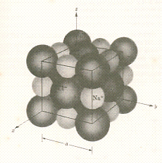
Gambar 1.3: Struktur Kristal
Pola teratur dalam jangkau panjang yang menyangkut puluhan jarak atom dihasilkan oleh koordinasi atom dalam bahan. Disamping itu pola ini kadang-kadang menentukan pula bentuk luar dari kristal, contoh yang dapat dikemukakan adalah bentuk bintang enam bunga salju. Permukaan datar batu batuan mulia, kristal kwarsa (SiO₂) bahan garam meja biasa (NaCl) merupakan penampilan luar dari pengaturan di dalam kristal itu sendiri. Dalam setiap contoh yang dikemukakan tadi, pengaturan atom di dalam kristal tetap ada meskipun bentuk permukaan luarnya diubah. Struktur dalam kristal kwarsa tidak berubah meskipun permukaan luar tergesek sebingga membentuk butiran pasir pantai yang bulat-bulat. Hal yang sama kita jumpai pada pengaturan heksagonal molekul air dalam es atau bunga salju.
Tata jangkau panjang yang merupakan karakteristik kristal dapat dilihat pada Gambar 1.4. Model ini memperlihatkan beberapa pola atom kisi yang dapat terjadi bila terdapat satu jenis atom. Karena pola atom ini berulang secara tak terhingga, untuk mudahnya kisi kristal ini dibagi dalam sel satuan. Sel satuan ini yang mempunyai volum terbatas, masing-masing memiliki ciri yang sama, dengan kristal secara keseluruhan.
Jarak yang selalu terulang, yang disebut konstanta kisi, dalam pola jangkau panjang kristal. menentukan ukuran sel satuan. jadi dimensi yang berulang atau a, (lihat Gambar 1.4.) juga merupakan dimensi sisi sel satuan. Karena pola kristal Gambar 1.4 identik dalam ketiga arah tegak lurus, sel satuan ini berbentuk kubik dan a adalah konstanta kisi dalam ketiga arah koordinat. Dalam kristal bukan kubik, kontanta kisi berbeda dalam ketiga arah koordinat.
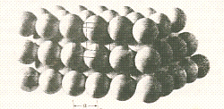
Gambar 1.4 : Sel satuan
Titik sudut sel satuan dapat ditempatkan dimana saja dalam suatu kristal. jadi, sudut tersebut dapat berada dipusat atom, tempat lain dalam atom-atom atau diantara atom-atom, seperti titik pada Gambar 1.5. Dimanapun ia berada, volum yang kecil tadi dapat diduplikasikan dengan volum yang identik disebelahnya (asalkan sel tadi memiliki orientasi yang sama dengan pola kristal) Setiap sel mempunyai ciri-ciri geometrik, yang sama dengan kristal keseluruhan.
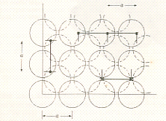
Gambar 1.5:. Konstanta kisi
Kristal kubik memiliki pola yang sama sepanjang ketiga sumbu tegak lurus: a₁ = a₂ = a₃. Kebanyakan logam dan beberapa jenis keramik berbentuk kubik.
Kristal bukan kubik terjadi bila pola ulangnya tidak sama dalam ketiga arah koordinatnya atau sudut antara ketiga sumbu kristal tidak sama dengan 90⁰. Ada tujuh sistem kristal, dengan karakteristik geometriknya seperti tercantum dalam Tabel 1.1. Dalam pelajaran pengantar dasar ilmu logam ini perhatian kita tertuju pada bentuk kristal kubik yang lebih sederhana. Akan tetapi disamping itu kita perlu mengenal juga sistem heksagonal. Disamping itu, kristal tetragonal dan ortorombik dengan karakteristik sel satuan seperti Gambar. 1.6
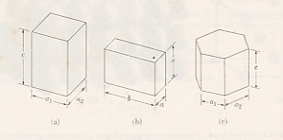

Gambar 1.6: Kristal bukan kubik
Tabel 1-1 : Sistem kristal.

Sistem Sumbu Sudut sumbu

Kubik a₁ = a₂ = a₃ semua sudut = 90⁰

Tetragonal a₁ = a₂ ≠ a₃ semua sudut = 90⁰

Ortorombik a₁ ≠ a₂ ≠ a₃ semua sudut = 90⁰`

Monokliruk a₁ ≠ a₂ ≠ a₃ dua sudut = 90⁰
satunya ≠ 90⁰

Triklinik a₁ ≠ a₂ ≠ a₃ semua sudut berbeda;
tidak ada yang = 90⁰

Heksagonal a₁ = a₂ = a₃ ≠ c semua sudut 90⁰ dan 120⁰

Rombohedral a₁ = a₂ = a₃ semua sudut sama,
tetapi tidak = 90⁰

Kristal kubik terdiri dari tiga bentuk kisi, kubik sederhana, kubik pemusatan ruang dan kubik pemusatan sisi. Suatu kisi adalah Pola yang berulang dalam tiga dimensi yang terbentuk dalam kristal. Sebagian besar logam memiliki kisi kubik pemusatan ruang (kpr) atau kisi kubik pemusatan sisi (kps).

1.2.1. Kubik permusatan ruang.
Besi mempunyai struktur kubik. Pada suhu ruang sel satuan besi mempunya atom pada tiap titik sudut kubus dan satu atom pada Pusat kubus (Gambar 1.7.) Besi merupakan logam yang paling umum dengan struktur kubik pemusatan ruang, tetapi bukan satu-satunya. Krom, tungsten dan unsur lain juga memiliki susunan kubik pemusatan ruang.

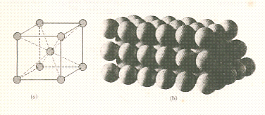
Gambar 1.7: Struktur Kubik pemusatan ruang

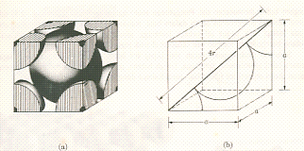
Gambar 1.8: Struktur Kubik pemusatan ruang
Tiap atom besi dalam struktur kubik pemusatan ruang (kpr) ini dikelilingi oleh delapan atom tetangga; hal ini berlaku untuk setiap atom, baik yang terletak pada titik sudut maupun atom dipusat sel satuan.
Oleh karena itu setiap atom mempunyai lingkungan geometrik yang sama (Gambar 1.7). Sel satuan logam kpr mempunyai dua atom. Satu atom dipusat kubus dan delapan seperdelapan atom pada delapan titik sudutnya (Gambar 1.8).
Kita dapat menerapkan konsep tumpukan atom (F.T) pada logam kpr, dengan menggunakan model bola keras maka fraksi volum dari sel satuan yang ditempati oleh bola-bola tersebut.

1.2.2. Kubik permusatan sisi.
Pengaturan atom dalam tembaga (Gambar 1.9) tidak sama dengan pengaturan atom dalam besi, meski keduanya kubik. Disamping atom pada setiap titik sudut sel satuan tembaga, terdapat sebuah atom ditengah setiap bidang permukaan, namun tak satupun dititik pusat kubus.
Struktur kubik pemusatan sisi (kps) ini lebih sering dijumpai pada logam, antara lain, aluminium, tembaga, timah hitam, perak dan nikel mempunyai pengaturan atom seperti ini (demikian pula halnya dengan besi pada suhu tinggi).

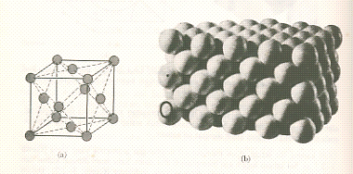

Gambar 1.9 : Struktur Kubik pemusatan sisi
Logam dengan struktur kps mempunyai empat kali lebih banyak atom. Kedelapan atom pada titik sudut menghasilkan satu atom, dan keenam bidang sisi menghasilkan 3 atom per sel satuan. (Gambar 1.9).
Faktor tumpukan untuk logam kps adalah 0.74, yang ternyata lebih besar dari nilai 0.68 untuk logam kpr. Hal ini memang wajar oleh karena setiap atom dalam logam kpr dikelilingi oleh delapan atom . Sedang setiap atom dalam logam kps mempunyai dua belas tetangga. Hal ini dibuktikan dalam Gambar 1.9, dimana kita lihat bahwa atom pada sisi depan mempunyai empat tetangga, empat tetangga yang bersinggungan dengannya dibagian belakang dan empat lagi yang serupa dibagian depannya.

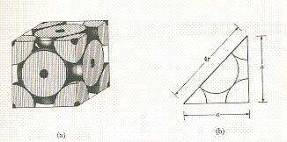

Gambar 1.10: Struktur Kubik pemusatan sisi

1.2.3. Kristal Heksagonal.

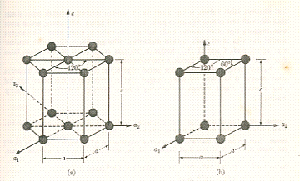

Gambar 1.11 : Sel satuan heksagonal sederhana

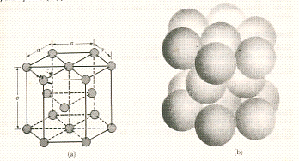

Gambar 1.12 : Struktur heksagonal tumpukan padat

